DĖL PREKYBOS IR PASLAUGŲ TEIKIMO ROKIŠKIO RAJONO SAVIVALDYBĖs VIEŠOSIOSE VIETOSE SCHEMŲ PATVIRTINIMO

2018 m. gruodžio 21 d. Nr. TS-
Rokiškis

Vadovaudamasi Lietuvos Respublikos vietos savivaldos įstatymo 6 straipsnio 1 dalies 37 punktu bei 16 straipsnio 4 dalimi, Rokiškio rajono savivaldybės taryba n u s p r e n d ž i a:
- Patvirtinti prekybos ir paslaugų teikimo Rokiškio rajono savivaldybės viešosiose vietose schemas (pridedama).
- Pavesti Rokiškio rajono savivaldybės administracijai šį priimtą sprendimą paskelbti savivaldybės interneto tinklalapyje.
Šis sprendimas per vieną mėnesį gali būti skundžiamas Regionų apygardos administracinio teismo Kauno, Klaipėdos, Šiaulių ar Panevėžio rūmams Lietuvos Respublikos administracinių bylų teisenos įstatymo nustatyta tvarka.

Savivaldybės meras Antanas Vagonis

PATVIRTINTA
Rokiškio rajono savivaldybės tarybos
2018 m. gruodžio 21 d. sprendimu Nr. TS-

Prekybos ir paslaugų teikimo Rokiškio rajono savivaldybės viešosiose vietose schemos

1 SCHEMA
Prekyba ar paslaugų teikimas iš (nuo) laikinųjų prekybos įrenginių, iš prekybai pritaikyto automobilio ar jo priekabos bei kiti teisės aktų nedraudžiami prekybos ir paslaugų teikimo būdai Bajorų k., Rokiškio kaimiškoji sen., Rokiškio r. sav. (greta sklypo, esančio Bajorų g. 17)
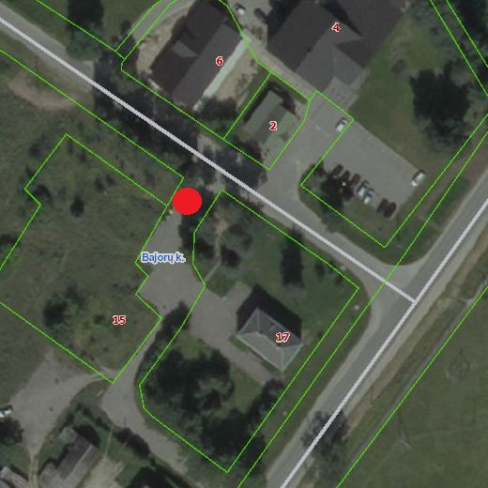

2 SCHEMA
Prekyba ar paslaugų teikimas iš (nuo) laikinųjų prekybos įrenginių, iš prekybai pritaikyto automobilio ar jo priekabos bei kiti teisės aktų nedraudžiami prekybos ir paslaugų teikimo būdai Čedasų mstl., Rokiškio kaimiškoji sen., Rokiškio r. sav. (greta autobusų sustojimo aikštelės bei sklypo, esančio Klevų g. 15)
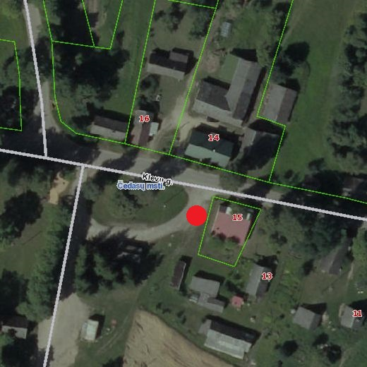

3 SCHEMA
Prekyba ar paslaugų teikimas iš (nuo) laikinųjų prekybos įrenginių, iš prekybai pritaikyto automobilio ar jo priekabos bei kiti teisės aktų nedraudžiami prekybos ir paslaugų teikimo būdai Kavoliškio k., Rokiškio kaimiškoji sen., Rokiškio r. sav. (greta autobusų sustojimo aikštelės bei sklypo, esančio Melioratorių g. 1, prieš parką)
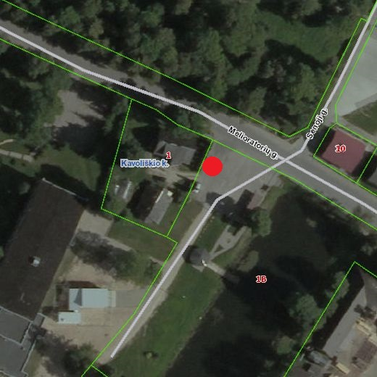

4 SCHEMA
Prekyba ar paslaugų teikimas iš (nuo) laikinųjų prekybos įrenginių, iš prekybai pritaikyto automobilio ar jo priekabos bei kiti teisės aktų nedraudžiami prekybos ir paslaugų teikimo būdai Sėlynės k., Rokiškio kaimiškoji sen., Rokiškio r. sav. (greta sklypo, esančio Dvaro g. 1, prie kelio)
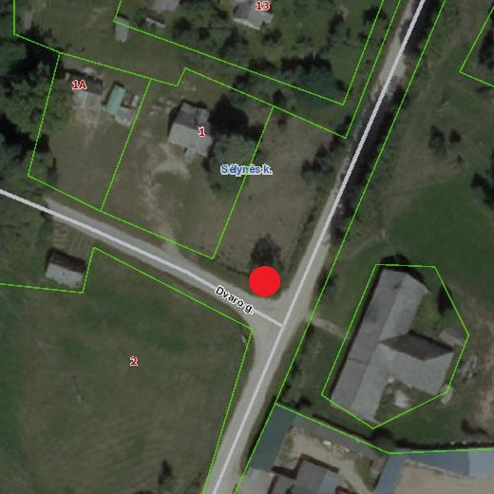

5 SCHEMA
Prekyba ar paslaugų teikimas iš (nuo) laikinųjų prekybos įrenginių, iš prekybai pritaikyto automobilio ar jo priekabos bei kiti teisės aktų nedraudžiami prekybos ir paslaugų teikimo būdai Skemų k., Rokiškio kaimiškoji sen., Rokiškio r. sav. (prie parduotuvės, greta Sniegių g.)
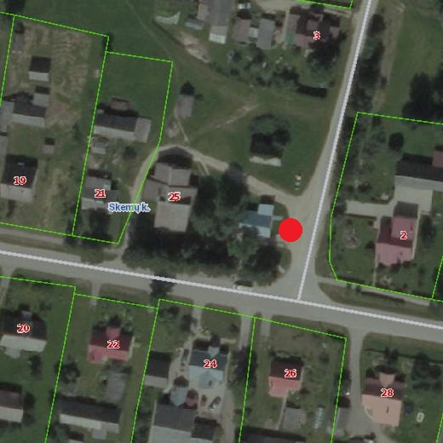

6 SCHEMA
Prekyba ar paslaugų teikimas iš (nuo) laikinųjų prekybos įrenginių, iš prekybai pritaikyto automobilio ar jo priekabos bei kiti teisės aktų nedraudžiami prekybos ir paslaugų teikimo būdai Žiobiškio k., Rokiškio kaimiškoji sen., Rokiškio r. sav. (greta parko bei bažnyčios, Šilo g.2)
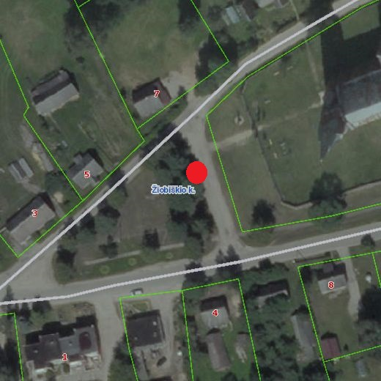

7 SCHEMA
Prekyba ar paslaugų teikimas iš (nuo) laikinųjų prekybos įrenginių, iš prekybai pritaikyto automobilio ar jo priekabos bei kiti teisės aktų nedraudžiami prekybos ir paslaugų teikimo būdai Paliepio g. 5A, Kazliškio k., Kazliškio sen., Rokiškio r. sav.
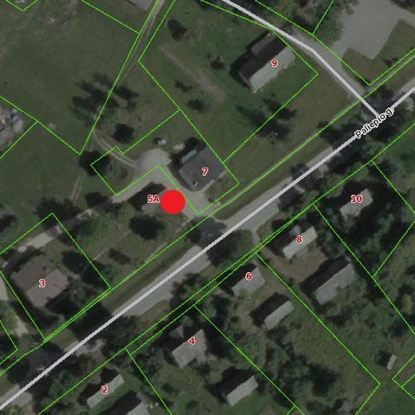

8 SCHEMA
Prekyba ar paslaugų teikimas iš (nuo) laikinųjų prekybos įrenginių, iš prekybai pritaikyto automobilio ar jo priekabos bei kiti teisės aktų nedraudžiami prekybos ir paslaugų teikimo būdai Stoties g. 2C, Obeliuose, Obelių sen., Rokiškio r. sav.
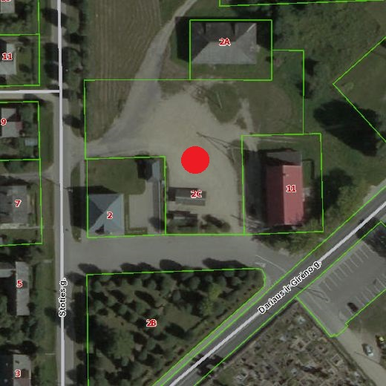

9 SCHEMA
Prekyba ar paslaugų teikimas iš (nuo) laikinųjų prekybos įrenginių, iš prekybai pritaikyto automobilio ar jo priekabos bei kiti teisės aktų nedraudžiami prekybos ir paslaugų teikimo būdai Puodžialaukės g. 1A, Pandėlyje, Pandėlio sen., Rokiškio r. sav.
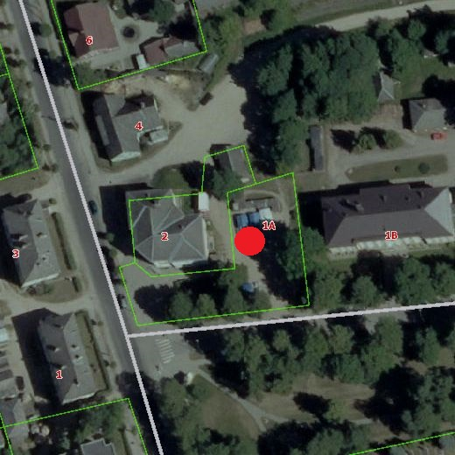

10 SCHEMA
Prekyba ar paslaugų teikimas iš (nuo) laikinųjų prekybos įrenginių, iš prekybai pritaikyto automobilio ar jo priekabos bei kiti teisės aktų nedraudžiami prekybos ir paslaugų teikimo būdai Pergalės g. 2, Panemunėlio glž. st., Panemunėlio sen., Rokiškio r. sav.
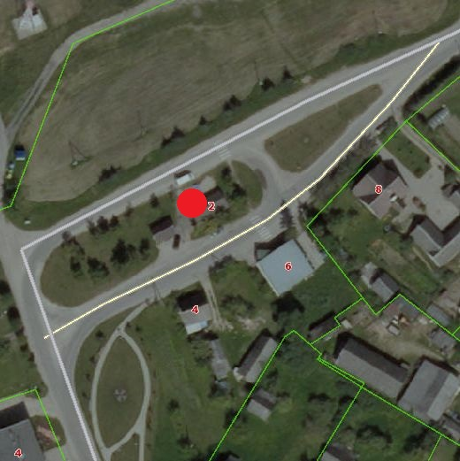

11 SCHEMA
Prekyba ar paslaugų teikimas iš (nuo) laikinųjų prekybos įrenginių, iš prekybai pritaikyto automobilio ar jo priekabos bei kiti teisės aktų nedraudžiami prekybos ir paslaugų teikimo būdai Panemunėlyje, Panemunėlio sen., Rokiškio r. sav. (greta sklypo, esančio Nemunėlio g. 3)
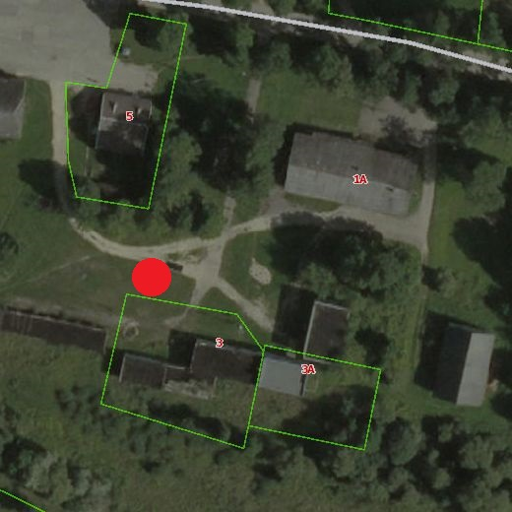

12 SCHEMA
Prekyba ar paslaugų teikimas iš (nuo) laikinųjų prekybos įrenginių, iš prekybai pritaikyto automobilio ar jo priekabos bei kiti teisės aktų nedraudžiami prekybos ir paslaugų teikimo būdai Kriaunų k., Kriaunų sen., Rokiškio r. sav. (greta aikštės sklypo, esančio Sartų g. 12A)
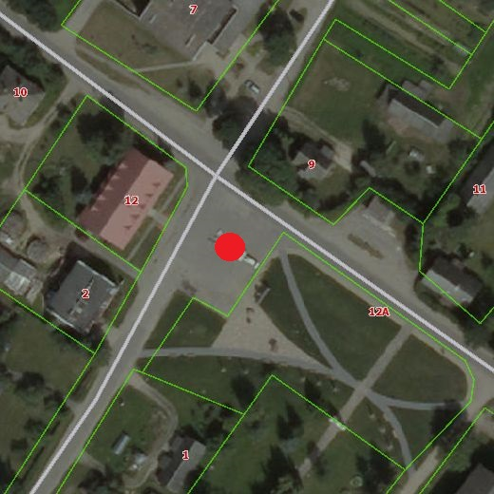

13 SCHEMA
Prekyba ar paslaugų teikimas iš (nuo) laikinųjų prekybos įrenginių, iš prekybai pritaikyto automobilio ar jo priekabos bei kiti teisės aktų nedraudžiami prekybos ir paslaugų teikimo būdai Lašų k., Kriaunų sen., Rokiškio r. sav. (greta parduotuvės sklypo, esančio Ąžuolų g. 11)
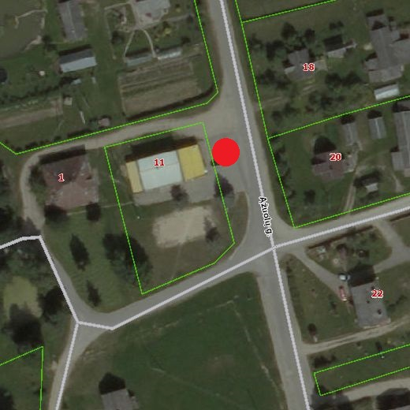

14 SCHEMA
Prekyba ar paslaugų teikimas iš (nuo) laikinųjų prekybos įrenginių, iš prekybai pritaikyto automobilio ar jo priekabos bei kiti teisės aktų nedraudžiami prekybos ir paslaugų teikimo būdai A. Strazdo a., Kamajų mstl., Kamajų sen., Rokiškio r. sav.
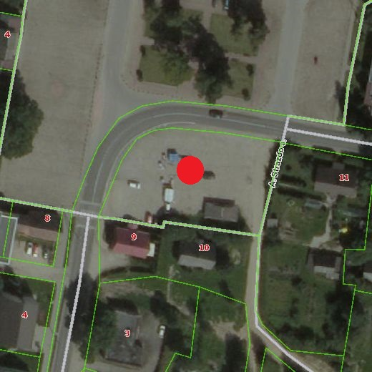

15 SCHEMA
Prekyba ar paslaugų teikimas iš (nuo) laikinųjų prekybos įrenginių, iš prekybai pritaikyto automobilio ar jo priekabos bei kiti teisės aktų nedraudžiami prekybos ir paslaugų teikimo būdai J. O. Širvydo g., Jūžintų mstl., Jūžintų sen., Rokiškio r. sav. (tarp parduotuvės, esančios J.O. Širvydo g. 18, ir daugiabučio, esančio J.O. Širvydo g. 20)
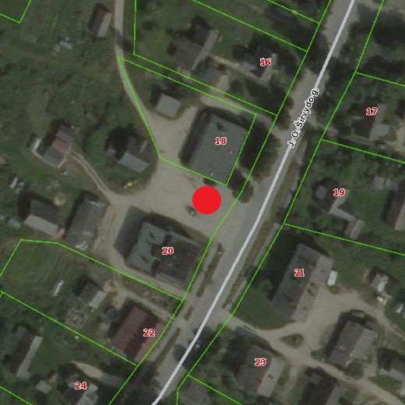

16 SCHEMA
Prekyba ar paslaugų teikimas iš (nuo) laikinųjų prekybos įrenginių, iš prekybai pritaikyto automobilio ar jo priekabos bei kiti teisės aktų nedraudžiami prekybos ir paslaugų teikimo būdai Jūžintų mstl., Jūžintų sen., Rokiškio r. sav. (greta šv. Mykolo Archangelo bažnyčios, esančios J. O. Širvydo g. 30)
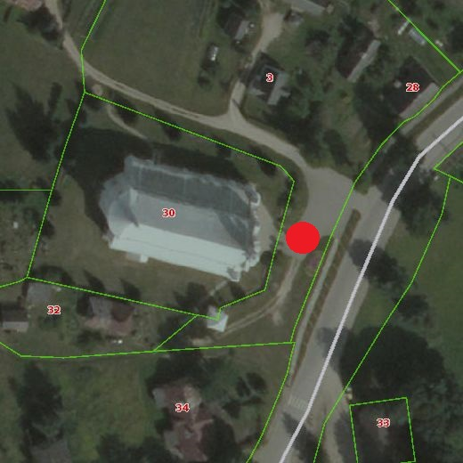

17 SCHEMA
Prekyba ar paslaugų teikimas iš (nuo) laikinųjų prekybos įrenginių, iš prekybai pritaikyto automobilio ar jo priekabos bei kiti teisės aktų nedraudžiami prekybos ir paslaugų teikimo būdai Jūžintų mstl., Jūžintų sen., Rokiškio r. sav. (poilsiavietėje prie Jūžinto ež.)
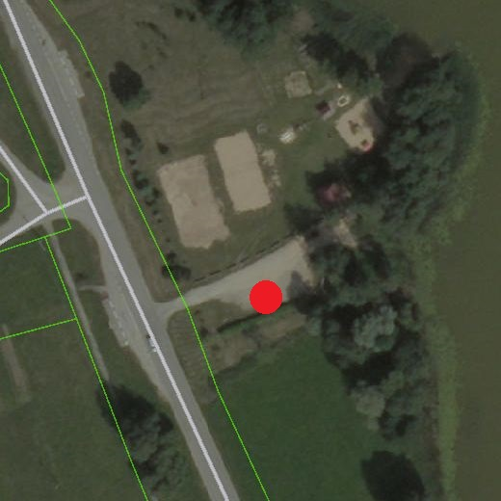

18 SCHEMA
Prekyba ar paslaugų teikimas iš (nuo) laikinųjų prekybos įrenginių, iš prekybai pritaikyto automobilio ar jo priekabos bei kiti teisės aktų nedraudžiami prekybos ir paslaugų teikimo būdai Čivylių g., Čivylių k., Jūžintų sen., Rokiškio r. sav. (greta bibliotekos, esančios Čivylių g. 25)
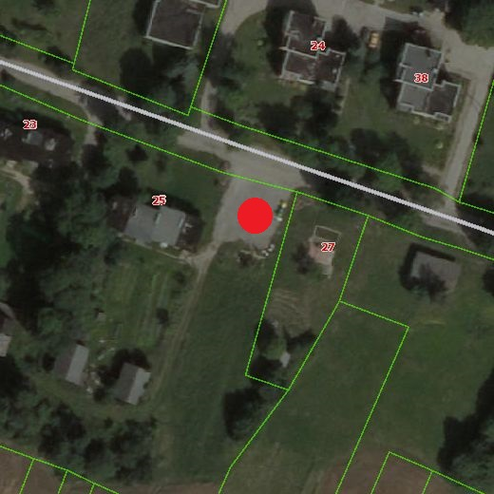

19 SCHEMA
Prekyba ar paslaugų teikimas iš (nuo) laikinųjų prekybos įrenginių, iš prekybai pritaikyto automobilio ar jo priekabos bei kiti teisės aktų nedraudžiami prekybos ir paslaugų teikimo būdai Malūno skg., Ragelių k., Jūžintų sen., Rokiškio r. sav. (greta pastato, esančio Malūno skg. 1, kur įrengta poilsio zona)
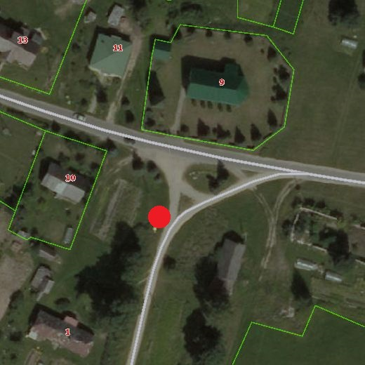

20 SCHEMA
Prekyba ar paslaugų teikimas iš (nuo) laikinųjų prekybos įrenginių, iš prekybai pritaikyto automobilio ar jo priekabos bei kiti teisės aktų nedraudžiami prekybos ir paslaugų teikimo būdai Jūžintų g., Laibgalių k., Jūžintų sen., Rokiškio r. sav. (greta parduotuvės, esančios Ateities g. 1)
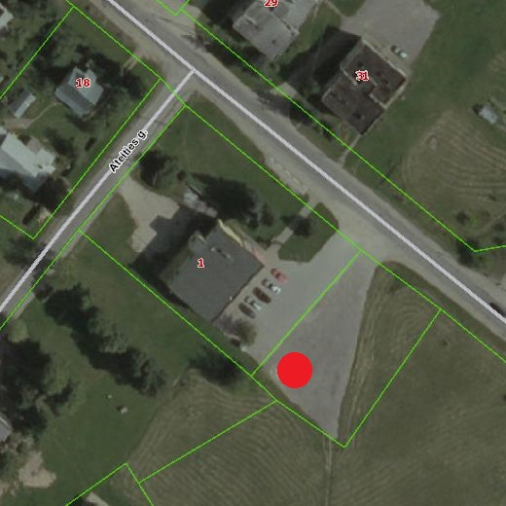

21 SCHEMA
Prekyba ar paslaugų teikimas iš (nuo) laikinųjų prekybos įrenginių, iš prekybai pritaikyto automobilio ar jo priekabos bei kiti teisės aktų nedraudžiami prekybos ir paslaugų teikimo būdai Žemaitės g., Juodupės mstl., Juodupės sen., Rokiškio r. sav. (greta autobusų stovėjimo aikštelės bei parduotuvės, esančios Tekstilininkų g. 3)
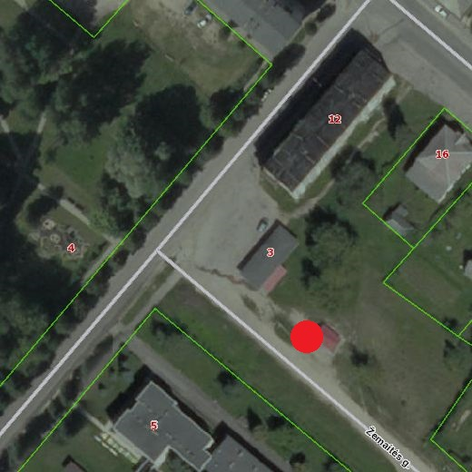

Rokiškio rajono savivaldybės tarybai

DĖL PREKYBOS IR PASLAUGŲ TEIKIMO ROKIŠKIO RAJONO SAVIVALDYBĖs VIEŠOSIOSE VIETOSE SCHEMŲ PATVIRTINIMO

AIŠKINAMASIS RAŠTAS

Parengto sprendimo projekto tikslai ir uždaviniai.
Patvirtinti prekybos ir paslaugų teikimo Rokiškio rajono savivaldybės viešosiose vietose schemas.
Vietos schema (planas) - dokumentas, kuriuo vadovaujantis įrengiama laikinoji vieta kioskui, paviljonui, lauko kavinei ar mobiliajai prekybos (paslaugos) priemonei.
Šiuo metu esantis teisinis reglamentavimas.
Lietuvos Respublikos vietos savivaldos įstatymas, Mažmeninės prekybos taisyklės.
Sprendimo projekto esmė.
Šiuo sprendimo projektu pateikiamos prekybos ir paslaugų teikimo Rokiškio rajono savivaldybės viešosiose vietose schemos bei siūloma šioms schemoms pritarti.
Galimos pasekmės, priėmus siūlomą tarybos sprendimo projektą:
teigiamos – aiškus prekybos ir paslaugų teikimo vietų išdėstymas žemėlapių fragmentuose bei praplėstas prekybos ir paslaugų teikimo viešosiose vietose tinklas.
neigiamos – nėra.
Finansavimo šaltiniai ir lėšų poreikis.
Nėra.
Kokia sprendimo nauda Rokiškio rajono gyventojams.
Rokiškio rajono gyventojai, naudodamiesi schemomis, galės aiškiai matyti, kuriose rajono viešosiose vietose galima vykdyti prekybą ar teikti paslaugas. Taip pat bus pasiūlytas platesnis prekybos ir paslaugų teikimo viešosiose vietose tinklas.
Suderinamumas su Lietuvos Respublikos galiojančiais teisės norminiais aktais
Projektas neprieštarauja galiojantiems teisės aktams.
Antikorupcinis vertinimas. Teisės akte nenumatoma reguliuoti visuomeninių santykių, susijusių su Lietuvos Respublikos Korupcijos prevencijos įstatymo 8 straipsnio 1 dalies numatytais veiksniais, todėl teisės aktas nevertintinas antikorupciniu požiūriu.

Architektūros ir paveldosaugos skyriaus vyriausioji specialistė Ingrida Trumpaitė

